Fecha: 25 de abril de 2013

Boletín de prensa Nº 712

PASTO FUE ELEGIDA PARA HACER PARTE DE “CIUDADES SOSTENIBLES”

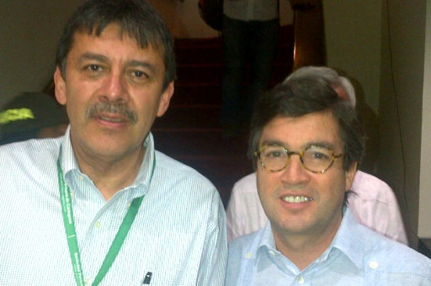
Alcalde de Pasto, Harold Guerrero López y Presidente del BID Luis Alberto Moreno
La capital de Nariño fue elegida por Findeter y el Banco Interamericano de Desarrollo BID, como parte de las "ciudad emergente y sostenible" por el trabajo que viene desarrollando la Administración Municipal en los ámbitos: social, económico, ambiental, de gestión de riesgo y urbana, así lo dio a conocer Víctor Raúl Erazo Paz, Secretario de Planeación, quien agregó que para el 2013 solo Pasto y Montería son las nuevas ciudades que harán parte de este ambicioso proyecto.
La gestión del alcalde Harold Guerrero López ante instituciones del orden nacional e internacional, permitió que Pasto se vinculara a esta iniciativa de "Ciudades Sostenibles" que se viene desarrollando en capitales como: Barranquilla, Bucaramanga, Manizales y Pereira.
El secretario de Planeación manifestó que la “Ciudad debe crecer en forma planificada, transparente y equitativa, protegiendo el medio ambiente, queremos un lugar habitable, en la que se tenga confianza en los gobernantes y en los inversionistas, con inclusión social y que permita garantizar las necesidades básicas insatisfechas. El BID y FINDETER nos dan la oportunidad de financiar proyectos sostenibles y productivos para lograr estos objetivos propuestos”, indicó Erazo Paz.
El próximo 29 y 30 de abril en Bogotá, delegados de la Alcaldía de Pasto, asistirán a un seminario organizado por FINDETER, para abordar la iniciativa de ciudades emergentes y sostenibles. En el evento estarán presentes importantes líderes nacionales y mundiales que hablarán sobre los retos que deben enfrentar las regiones al hacer parte de esta iniciativa.

Contacto: Secretario de Planeación, Víctor Raúl Erazo Paz. Celular: 3182852213

PASTO, ARMENIA, MONTERÍA Y TUNJA EN MESAS DE TRABAJO CON EL GOBIERNO NACIONAL

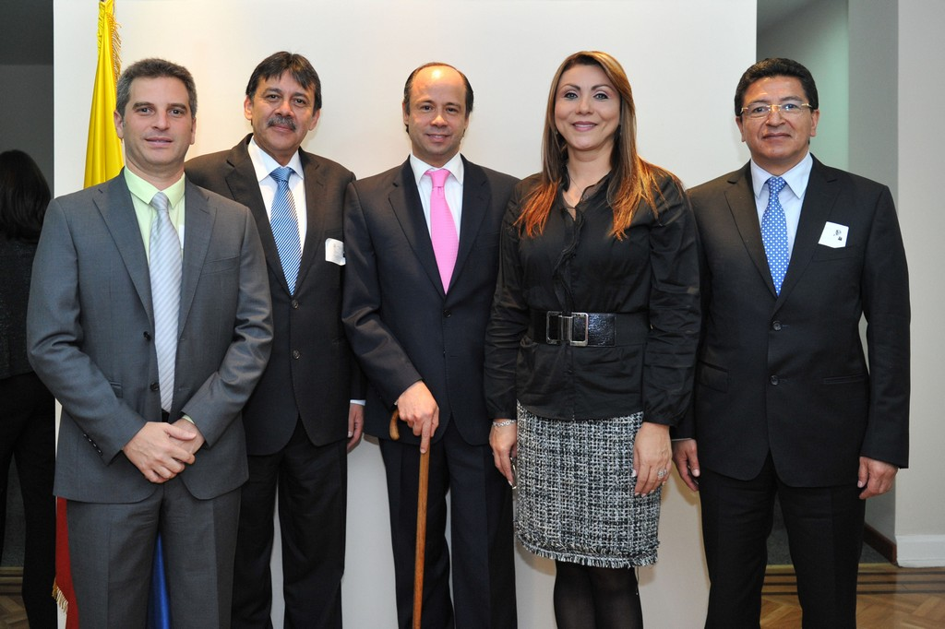

El Alcalde Harold Guerrero López, acompañado por el Secretario de Gobierno, Gustavo Núñez Guerrero, asiste a reuniones con representantes de 18 entidades nacionales, incluidos ministerios, con el fin de conseguir apoyo para el fortalecimiento de la seguridad y la convivencia de la capital Nariño.

Estos espacios donde participan las alcaldías de Pasto, Armenia, Montería y Tunja, hace parte del trabajo integral de articulación de proyectos y acuerdos de seguridad y convivencia que se realiza en la Casa de Nariño, en el marco de la sexta ronda de las mesas de concertación Nación – Región.

Este proceso se realiza con base al trabajo desarrollado por la Alta Consejería Presidencial para la Convivencia y Seguridad Ciudadana, que consiste en definir y articular la ejecución de la Política Nacional de Seguridad y Convivencia Ciudadana, en cabeza del Alto Consejero, Francisco José Lloreda Mera.

Cabe señalar que esta política articula el trabajo integral de las instituciones nacionales y territoriales, focalizando acciones que conduzcan a la creación de una hoja de ruta que alcance objetivos específicos como: reducir el crimen, especialmente el hurto, bajar la tasa de homicidios, reducir el miedo de las personas al crimen y mejorar la convivencia ciudadana.

HABRÁ INVERSIÓN NACIONAL PARA PROGRAMAS DE ATENCIÓN SOCIAL

Para reforzar el trabajo en atención social en salud que adelantan 20 alcaldes de Colombia, entre ellos, Pasto, en lo que tiene que ver con la erradicación de estructuras criminales de las denominadas “ollas” que realiza la Policía Nacional, el Consejo Nacional de Estupefacientes destinó $3.750 millones y el Ministerio de Salud $1.000 millones para el programa Centros de Escucha en las ciudades.

La inversión que fue priorizada por el Alto Consejero de Seguridad Nacional, Francisco José Lloreda Mera, permitirá reforzar programas sociales y en salud dirigidos a las poblaciones vulnerables. En el caso de Pasto, la Secretaría de Gobierno, luego de un estudio de seguridad, determinó que serán 20 barrios los que contarán con la ayuda gubernamental para el desarrollo de programas.

Los $3.750 millones permitirán fortalecer Centros de Escucha en 14 de 20 ciudades. Bogotá, Neiva; Ibagué, Pereira, Armenia, Cali, Pasto, Palmira, Tuluá, Cúcuta, Villavivencio, Cartagena, Barranquilla y Santa Marta son los municipios priorizados por la Presidencia de la República para reducir la criminalidad y el expendio de drogas. Los $1.000 millones del Ministerio de Salud serán destinados a una intervención en otras seis ciudades, para un total de 20.

JORNADA DE ATENCIÓN PARA POBLACIÓN DE LEY DE VÍCTIMAS

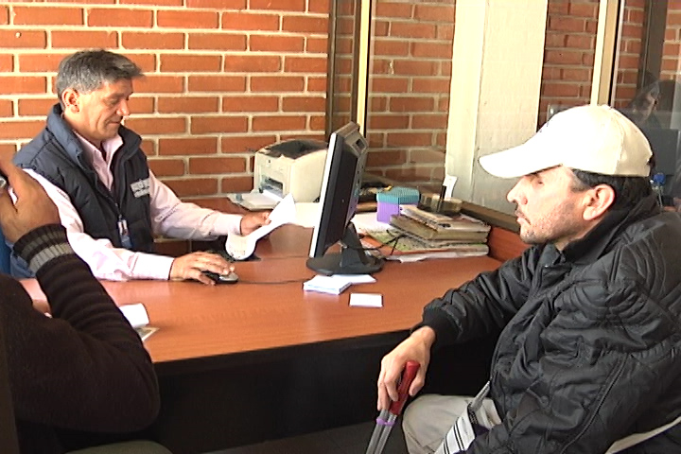
Una jornada única coordinada por la Secretaría de Salud Municipal, donde participaron las Entidades Prestadoras de Salud de Mallamas, Emssanar, Caprecom y Comfamiliar, tuvo como propósito orientar a las personas que hacen parte de la Ley de Víctimas en temas como afiliaciones, traslados de carné, cambios de nivel para quienes llegan de otros municipios y los servicios que presta cada una de las empresas de salud.

La actividad de orientación en aseguramiento tuvo como escenario la Unidad de Atención y Orientación, UAO, otro propósito fue establecer una base de datos con apoyo del Ministerio Público para consolidar y conocer cuánta población víctima del conflicto armado vive en la capital de Nariño.

Contacto: Secretaria de Salud, Carola Muñoz. Celular: 3183591581

CONCEJO DE PASTO SE TRASLADARÁ A LA CASA DE DON LORENZO
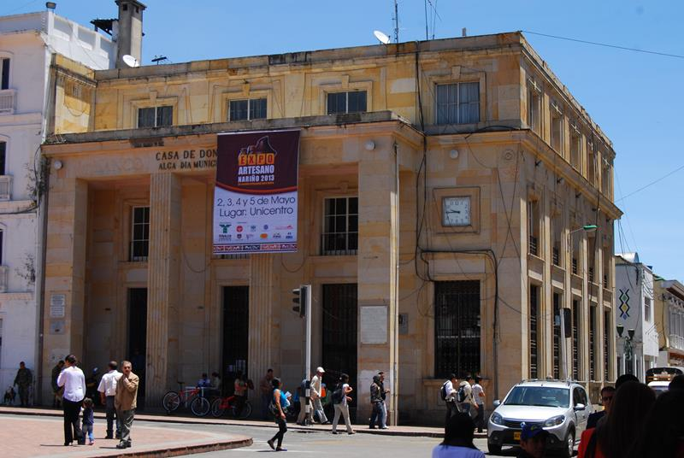

El secretario General de la Alcaldía de Pasto, Guillermo Romo Insuasty, informó que el Concejo Municipal se trasladará en un máximo de 15 días, a la Casa de Don Lorenzo. Así mismo estableció que las dependencias: Archivo Municipal, Dirección de Espacio Público y Oficina de Juventud que funcionan actualmente en la mencionada sede, se reubicarán en el Edifico Jácome en la carrera 21b entre calles 19 y 20. Teniendo en cuenta lo anterior, se informa a la ciudadanía en general que en aproximadamente 20 días la corporación continuará con sus labores de control político. Cualquier eventualidad o cambio al respecto será informado oportunamente.

Contacto: secretario General, Guillermo Romo Insuasty. Celular: 3006513743

PROGRESAN OBRAS DE AVANTE PARA RECONSTRUIR A PASTO

Avante adelanta en la Ciudad una serie de obras que se traducirán en una mejor movilidad y por ende calidad de vida para los residentes en Pasto. Estos trabajos se requieren para la ejecución del macro proyecto del Sistema Estratégico de Transporte Público de Pasajeros que permitirá el desplazamiento desde cualquier punto de la ciudad a otro pagando un solo pasaje.

Estos son algunos de los frentes de trabajo de la entidad: Calle 17, entre carreras 27 y 30: La intervención de esta calle céntrica hace parte del proyecto “Rehabilitación de 12 vías urbanas en el Municipio de Pasto”. En esta zona ya se hizo el bacheo y aplicación de una capa asfáltica sobre toda la calzada, lo que significa una mayor duración y resistencia.

Calle 14, entre Av. Las Américas y Calle 21: Esta obra se desarrolla en el sector del Cesmag y hace parte del proyecto “Rehabilitación de 12 vías urbanas en el Municipio de Pasto” que cuenta con una inversión superior a los 3 mil millones de pesos. Esta vía quedará en condiciones óptimas gracias a la aplicación de una carpeta asfáltica sobre toda la calzada.

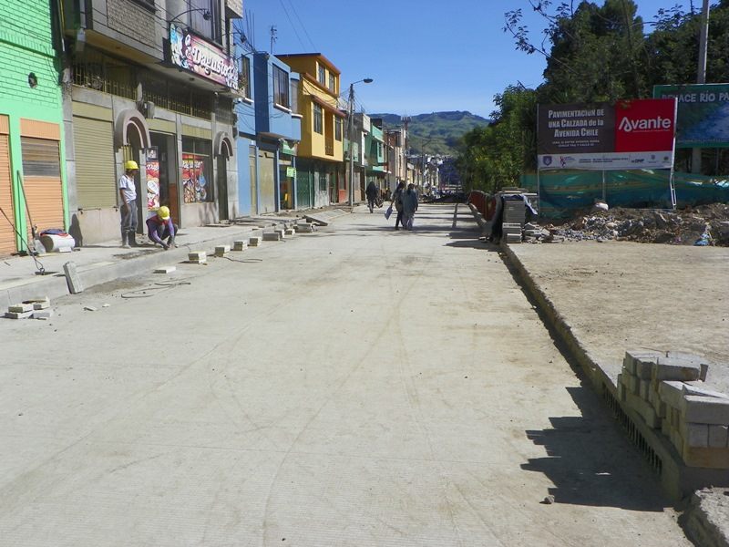
Avenida Chile: La pavimentación de esta importante vía que une la Av. Idema con el Hospital Departamental ya está concluida. En el momento se adelantan trabajos de adecuación del espacio público. Este sector contará con amplios andenes que permiten la movilidad segura de peatones con diversidad funcional. En este proyecto la inversión alcanza los mil 300 millones de pesos.

Calle 8 Oeste: Esta vía que comunica la Av. Mijitayo con el sector de Anganoy, estará pronto al servicio de la comunidad. Además de las obras de pavimentación este lugar, estará dotado con andenes espaciosos, con una franja táctil para invidentes y rampas de acceso para quienes utilizan silla de ruedas. También tendrá una cicloruta para fomentar el uso de este medio alternativo de transporte. La inversión en este proyecto supera los 2.300 millones de pesos y la ejecución de la obra está a cargo del Consorcio Pasto 2050.
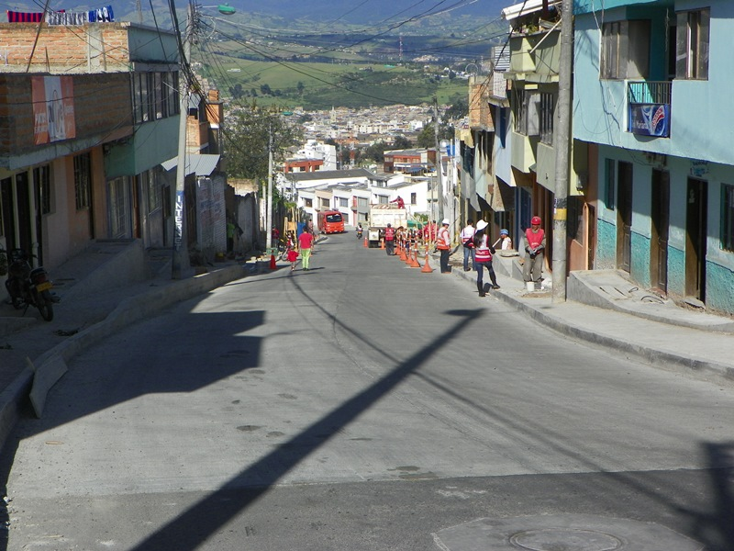

Carrera 33 (vía a Anganoy: La semana pasada la vía quedó totalmente rehabilitada y comunica la Avenida Panamericana con el Centro Administrativo Municipal de la Alcaldía de Pasto, ubicado en Anganoy. El Consorcio San Juan, contratista de este proyecto, adelanta el arreglo y la adecuación de los andenes. La inversión en este proyecto supera los 500 millones de pesos.

Contacto: Gerente AVANTE SETP Jorge Hernando Cote Ante, Celular: 3148325653

PAGOS PARA BENEFICIARIAS DE MÁS FAMILIAS EN ACCIÓN

La Alcaldía de Pasto a través de la Secretaría de Bienestar Social, comunica a las beneficiarias del programa Más Familias en Acción, que por problemas en el sistema de los cajeros de Servibanca, no se ha podido realizar los pagos, sin embargo desde este viernes 26 de abril se normalizan los cobros.

El sábado 27 y domingo 28 de abril el Banco Agrario, realizará los pagos a quienes cobran por ventanilla y que aún no tienen tarjeta débito. El horario de atención será de 8:00 de la mañana hasta las 4:00 de la tarde en jornada continua en las oficinas del antiguo INURBE Avenida Mijitayo. Cualquier inquietud dirigirse las oficinas de la Secretaria de Bienestar social.

Contacto: Secretaria de Bienestar Social, Laura Patricia Martínez Baquero. Celular: 3016251175

SEMBRARÁN 500 PLANTAS EN OBONUCO

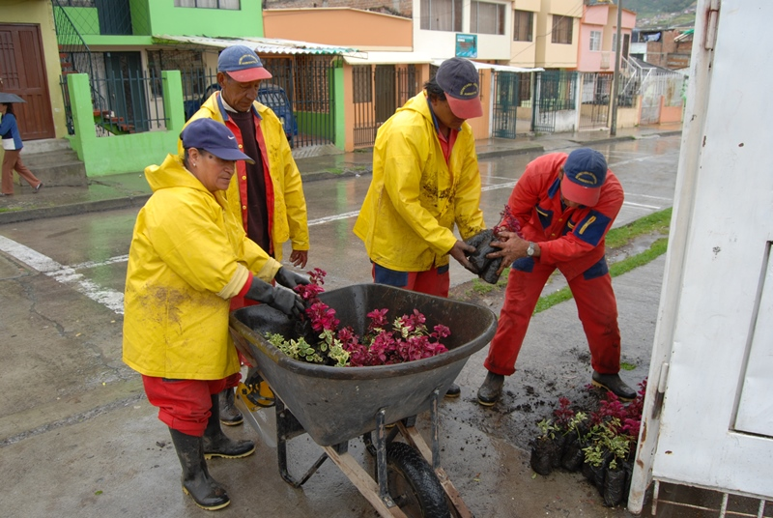

Con motivo de la celebración del Día Mundial de la Tierra, la Secretaría de Gestión Ambiental ha programado para este viernes 26 de abril desde las 8:00 de la mañana, una jornada de reforestación en el corregimiento de Obonuco, en las quebradas Mideros y Juanambú. En la actividad, operarios de la dependencia realizarán una siembra de 500 unidades de especies nativas provenientes del vivero municipal.

Entidades como CORPONARIÑO, EMPOPASTO, EMASPASTO, entre otras, fueron convocadas para apoyar el evento que tiene como propósito rescatar fuentes hídricas que se están perdiendo debido a la deforestación.

Contacto: Secretaria de Gestión Ambiental, Miriam Herrera. Celular: 3117146594

SEGUNDO TALLER DE EVALUACIÓN DEL PROCESO DE CABILDOS
Gracias a la gestión del señor alcalde Harold Guerrero López ante el Ministerio de Hacienda, Pasto inicia el proceso de evaluación de Cabildos, con el respaldo de la red nacional de Planeación local y Presupuesto Participativo.
Es así como la Alcaldía de Pasto a través de la Secretaria de Desarrollo Comunitario realizara con apoyo del Ministerio de Hacienda el segundo taller de evaluación del proceso de cabildos del periodo comprendido entre 1996 al 2011 con el fin de establecer un diagnóstico y así poder fortalecer el proceso de cabildos como mecanismo importante de participación ciudadana, dirigido a corregidores/as dirigentes de Juntas de Acción Comunal, Juntas Administradoras Locales, Veedores Ciudadanos del Sector Rural, Ciudadanía en general y miembros del Concejo Municipal que han participado de este proceso
FECHA: Sábado 27 de abril del 2013
LUGAR: I.E.M. SAN JUAN BOSCO
HORA: 9:00 a.m. – 1:00 p.m.

INICIAN JUEGOS INTERCOLEGIADOS PASTO SUPÉRATE 2013

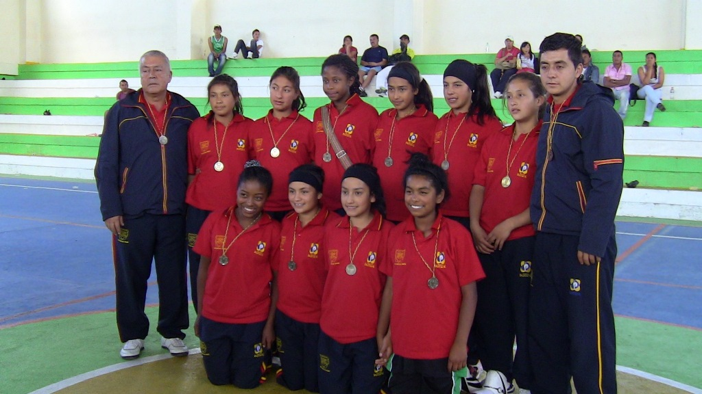

Los planteles educativos de la Ciudad inaugurarán este viernes 26 de abril a las 8:30 de la mañana, los juegos intercolegiados 2013 que en esta ocasión se fusionarán con las competencias deportivas del programa Supérate. El desfile iniciará en la Escuela Normal Superior de Pasto y llegará hasta el Coliseo Sergio Antonio Ruano, donde se llevarán a cabo los actos protocolarios.

Esta actividad organizada por la Administración Municipal y Pasto Deporte, tienen como novedad las disciplinas de fútbol sala, gimnasia rítmica y yudo donde también podrán participar deportistas con diversidad funcional en las justas de ajedrez, atletismo y natación.

Contacto: Directora Pasto Deporte, Claudia Cano. Celular: 3117004429

CANTANDO MI HIMNO CONTRIBUYO AL CAMBIO CULTURAL DE MI CIUDAD

La Secretaría de Cultura a través de la Subsecretaría de Cultura Ciudadana de la Alcaldía de Pasto, iniciarán el proyecto ‘Cantando mi himno contribuyo al cambio cultural de mi Ciudad’, el cual pretende recobrar y sembrar dentro de la memoria colectiva, el orgullo por estos símbolos patrios.

El secretario de Cultura, Álvaro José Gomezjurado, manifestó que con el apoyo de Ecovocal, se busca conocer la historia, significado y el por qué del himno, con el único propósito de motivar a los ciudadanos a asumir una identidad y arraigo hacia Pasto, propiciando la sana convivencia y respeto por el patrimonio. El funcionario explicó que a través de estrategias didácticas como juegos vocales, se espera incluir el himno del Municipio en todas las actividades escolares.

El proyecto que se lanzará oficialmente este viernes 26 de abril con los estudiantes de la Institución Educativa Municipal, Luis Eduardo Mora Osejo desde las 7:00 de la mañana, también se replicará en los establecimientos: Libertad, Ciudadela Educativa de Pasto, Marco Fidel Suárez, Madre Caridad Brader, San José Bethlemitas, Champagnat, Ciudad de Pasto, Ciudadela de la Paz e INEM, entre otros.

Contacto: secretario de Cultura, Álvaro José Gomezjurdado. Celular: 3016998027

Pasto Transformación Productiva

María Paula Chavarriaga Rosero
Jefe Oficina de Comunicación Social
Alcaldía de Pasto

